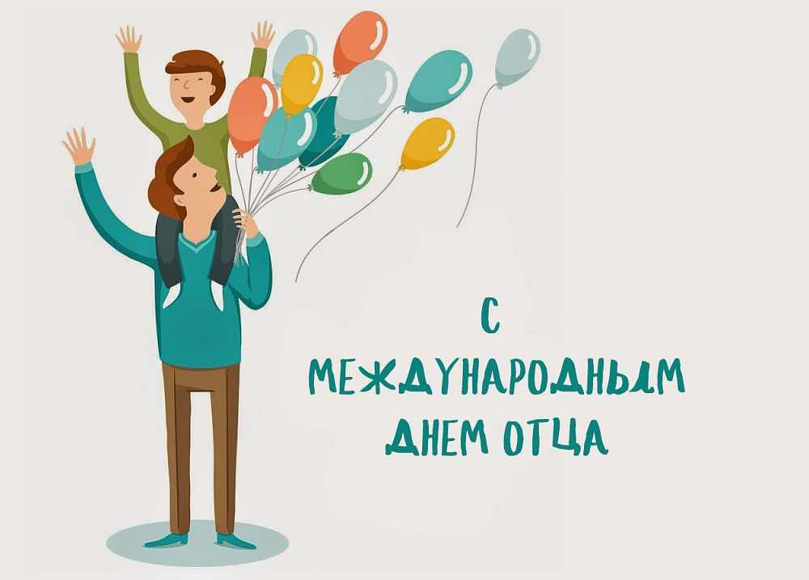

**День отца ежегодно празднуется в Беларуси 21 октября.**

**Немалую роль в воспитании и влиянии на жизнь ребенка оказывает совместно с матерью также и отец. Папа обеспечивает защиту, учит уверенности, стойкости перед трудностями и дает четкую направленность в определении жизненных приоритетов.**

**Быть отцом - это почетная, значимая миссия мужчины, особая обязанность и ответственность. В этот день можно поздравить своих пап и сказать им спасибо за все то, что они делали и продолжают делать для своих детей.**

**Искренне желаем вам всегда не только оставаться крепкой опорой для ваших семей, но и иметь поддержку со стороны родных и близких в трудные и спорные моменты жизни, крепкого здоровья, реализации всех поставленных целей и планов!**